# Consigna Ubuntu

**● Investigar y contestar las siguientes preguntas.**

**¿Que es un usuario root en Linux?**

En Linux el usuario root es aquel que tiene todos los permisos en el sistema operativo, es decir, es el súper administrador. Puede acceder a cualquier archivo y también ejecutar cualquier comando, incluidos [los que nunca deberías ejecutar](https://geekytheory.com/5-comandos-en-linux-que-nunca-deberias-ejecutar).

**¿Por qué ubuntu no me deja establecer la contraseña durante la instalación?**

De forma predeterminada, en Ubuntu, la cuenta raíz no tiene una contraseña establecida. El enfoque recomendado es utilizar el comando sudo para ejecutar comandos con privilegios de nivel raíz.

**¿Cuáles son los procesos típicos de Linux?**

• Procesos Normales.

• Procesos Daemon.

• Procesos Zombie.

**¿Cómo identificarlos?.**

Los procesos de tipo normal generalmente son lanzados en una terminal (tty) Y corren a nombre de un usuario. Osea, son los programas que utiliza el usuario generalmente y se encuentran conectados a una terminal. El programa aparecerá en pantalla e interactuara con el usuario.

Los procesos de tipo Daemon corren a nombre de un usuario y no tienen salida directa por una terminal, es decir corren en 2º plano. Generalmente los conocemos como servicios. La gran mayoría de ellos en vez de usar la terminal para escuchar un requerimiento lo hacen a través de un puerto.

En sistemas operativos Unix un proceso zombie es un proceso que ha completado su ejecución, pero aún tiene una entrada en la tabla de procesos. Esto se debe a que dicho proceso (proceso hijo) no recibió una señal por parte del proceso de nivel superior (proceso padre) que lo creó informándole que su vida útil ha terminado. Se pueden deber a errores de programación, a situaciones no contempladas por el programador y generalmente provocan lentitud y/o inestabilidad en el Sistema.

Un proceso es la ejecución de un programa. Estos pueden lanzarse al abrir una aplicación o al emitir un comando, a través del terminal de línea de comandos. Sin embargo, una aplicación puede ejecutar varios procesos para diferentes tareas.

Para listar procesos en Linux, utiliza uno de los tres comandos: ps, top o htop. El comando ps proporciona una instantánea estática de todos los procesos, mientras que top y htop ordenan por uso de CPU.

El comando ps (estado de los procesos) produce una instantánea de todos los procesos en ejecución.

El comando top se utiliza para descubrir procesos que consumen muchos recursos.

Tanto el comando htop, como top, muestran la misma información cuando se listan los procesos de Linux, pero el primero ofrece características fáciles de usar que son ideales para la gestión diaria de procesos. El comando htop permite desplazarte vertical y horizontalmente, ver la lista completa de procesos Linux junto con sus líneas de comando completas.

Además, el comando permite utilizar el ratón para seleccionar elementos, acabar procesos, cambiar la prioridad de varios procesos fácilmente, etc.

**● Investigar y establecer una contraseña para el usuario root.**

La contraseña para usuario root es muy importante en el sistema y no es la misma que la de inicio de sesión. Se va a utilizar para instalar y desinstalar programas o para introducir cualquier comando en la terminal. Pasos para establecer la contraseña:Abre la Terminal (Control + Alt + T)Teclea (sin comillas) "sudo su"Introduce tu clave actualTeclea "passwd root" y escribe tu nueva clavePulsa enter y cierra la terminal

**Máquina virtual**

* Escribir en la terminal el comando apt install cowsay.
* Escribir en la terminal el comando cowsay “ Hola mundo “.
* Escribir en la terminal el comando sudo apt install fortune
* Escribir en la terminal fortune.
* fortune | cowsay

**Cowsay**

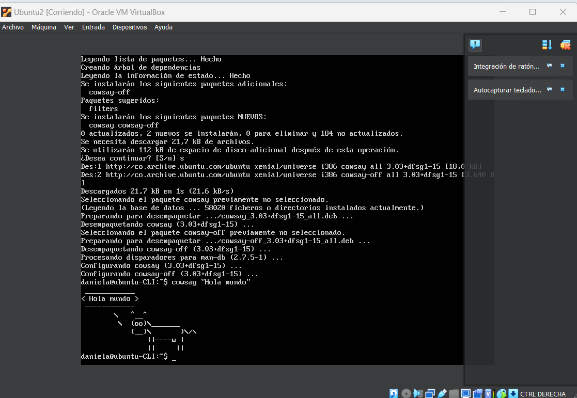

**Fortune | cowsay**

